

**T.C.**

**SAKARYA ÜNİVERSİTESİ**

**BİLGİSAYAR VE BİLİŞİM BİLİMLERİ FAKÜLTESİ**

**BİLGİSAYAR MÜHENDİSLİĞİ BÖLÜMÜ**

PROGRAMLAMA DİLLERİNİN PRENSİPLERİ ÖDEV RAPORU

**WILD LIFE**

**G201210090 - Mustafa Özcan**

**SAKARYA**

**Nisan, 2024**

Programlama Dillerinin Prensipleri Dersi

Wild Life

Mustafa ÖZCAN

**g201210090** **1-C**

Özet

Bu ödev, Mingw (gcc) kullanılarak C dilinde yazılması gereken bir programı içeriyor. Program, Veri.txt dosyasını okuyacak ve içindeki 1-99 aralığındaki tam sayıları analiz ederek canlıları temsil eden yapıları oluşturacak. Bu canlıların birbirleriyle etkileşimini belirli kurallara göre modelliyor ve bir rekabet senaryosu oluşturuyor. Temel olarak, ödevde şu adımlar izleniyor.  
Veri.txt dosyası okunuyor ve sayı aralıklarına göre ilgili canlı yapısı oluşturuluyor. Oluşturulan canlılar yapısı yine “Canlı” türünden bir matrise atanıyor. Matrisin tamamı canlılarla dolduktan sonra matris içerinde bulunan canlılar matris indis sırasına göre canlı yapılarının ismi ekrana bastırılıyor. Bu adımdan sonra ise kullanıcı herhangi bir tuşa basarak süreci başlatıyor.

Süreç canlıların birbiriyle olan etkileşimi ile ilerliyor.Veriler.txt dosyasındaki sayı değerine göre oluşan canlılar arasında bir hiyerarşi bulunmakta olup bir canlı başka bir canlıyı yiyebiliyor ölen canlı matris içerisinde “X” ile temsil ediliyor. Her yeme-ölme durumunda sonra matris ekrana yazdırılıyor. Matris içerisinde her canli birbiri ile karşılaştırılıyor ve en sona kalan canlı kazanan olarak belirleniyor kazanan canlının ismi ve matristeki konumu ekrana bastırılıyor.

1. YAZILIM İŞLEYİŞİ

Program çalışır çalışmaz “Veriler.txt” adlı dosyadan verileri okuyacaktır. Verilerin sayı değerlerine göre Canlılar oluşatır. Program “Canlı” ,“Bitki”, “Böcek” , “Sinek” , “Pire” yapılarını içerir ve bunlar arasında kalıtım ilişkisi vardır. *Bitki*, *Böcek*, *Sinek*, *Pire* birer *Canlıdır*. Bunun yanı sıra *Sinek* ve *Pire* aynı zamanda *Böcektir*. Her canlının kendisine ait bir ismi ve sayi değeri vardır. Ayrıca tüm canliların ekrana yazılması Canlı sınıfındaki “gorunum()” fonksiyon gösterici vasıtasıyla yapılır. Bu işlemi gerçekleştirmek için öncelikle her canlı kendi sınıfı içerisinde ekrana yazılma fonksiyonunu oluşturup bu fonksiyonu Canlı sınıfındaki “gorunum()” fonksiyon göstericisine bağlanması gerektirmektedir.

Proje esnasında çeşitli algoritlamalar ve yoğun düşünsel süreçler geçirilmiştir. Bu kapsamda en çok zorlanılan adımlardan biri bellek hataları olmuştur. Canli yapılarını oluştururken “heap” bellek bölgesinden yer açmamız gerektiğinden ötürü zaman zaman erişilmemesi gereken veya yanlış erişim hataları sebebi ile proje gerçekleme işlemi esnasında çok sayıda boş ekran alınmıştır. Karşılaşılan bu problem bellek bölgesi işlemlerinin yapıldığı alanlara loglamalar yapılarak adete bir derleyici gibi satır satır kodu takip edilerek bellek hataları tespit edilmeye çalışılmış ve hatanın kaynağı bulunup düzeltilmiştir.

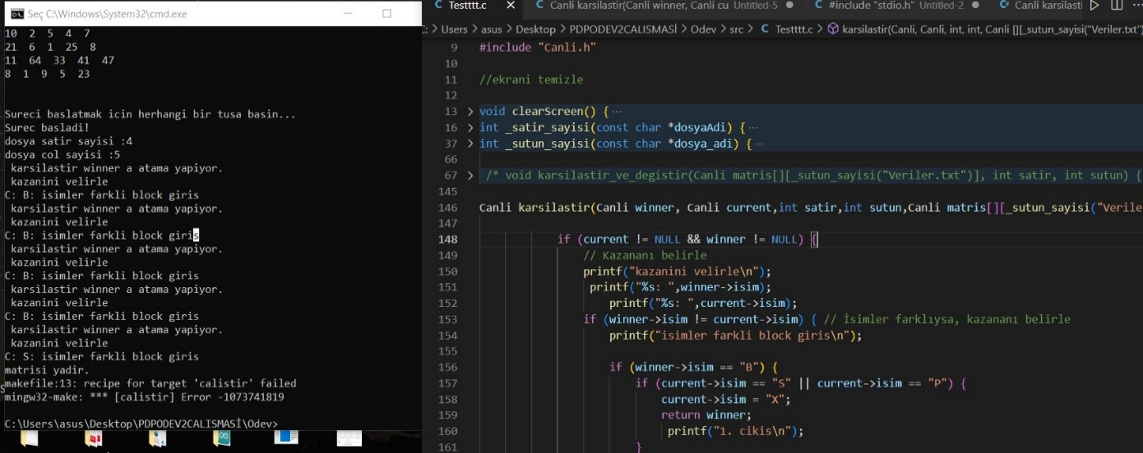

Şekil 1. Loglama işlemleri

Ödev bellek sızıntı test etmek amacıyla büyük verilerle test edilmiş ve problem yaşanmamıştır yalnızca veri boyutuna bağlı olarak ekrana yazdırma işlemleri zaman almaktadır.

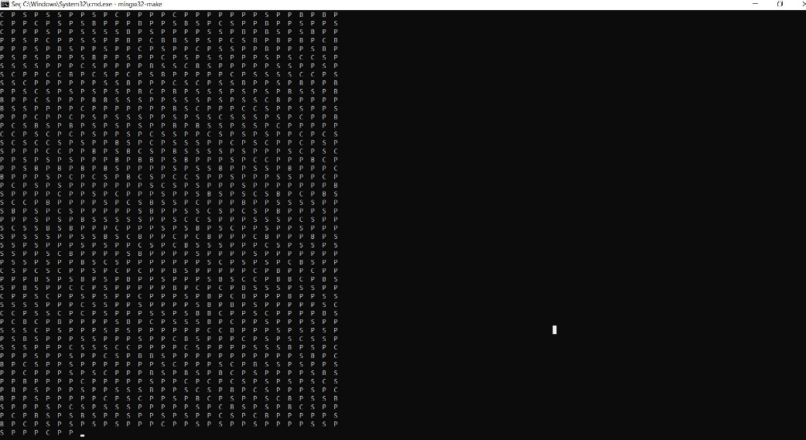

Şekil 2. 100 Satır 30 Sütun sayılı veri dosyası

ÇIKTILAR

Ödev dosyasında yer alan “Veriler.txt” için aşağıdaki çıktı alınmaktadır :  
Veriler.txt :  
10 2 5 4 7  
21 6 1 25  
8 11 64 33 41  
47 8 1 9 5 23

C B B B B

S B B S B

C P S S S

B B B B S

Sureci baslatmak icin herhangi bir tusa basin...

Surec basladi!

dosya satir sayisi :4

dosya col sayisi :5

C X B B B

S B B S B

C P S S S

B B B B S

C X X B B

S B B S B

C P S S S

B B B B S

C X X X B

S B B S B

C P S S S

B B B B S

C X X X X

S B B S B

C P S S S

B B B B S

…….

……

……

:X X X X X

X X X X X

X X X X X

X X B X X

Kazanan: B

Kazananin konumu: (3,2)

3.SONUÇ

Ödev icrası sırasında çeşitli algoritmalar geliştirilmiş,Nesneye Yönelik Benzetim, Kalıtım, Dosya işlemleri, Heap Bellek Bölgesi Tahsis etme,Memory Leak,Matris işlemleri konularıyla ilgili çalışmalar yapılmış olup buna ek olarak loglama ve hata tespit işlemleri ile hatalar giderilip düzeltilmiştir.